CARTA DE ORIGINALIDAD Y CONTRIBUCIÓN DE AUTORES

Concepción, 27 de enero de 2022

A: Consejo de redacción de la revista Mendive
Nos permitimos presentar para proceso editorial con fines de publicación el artículo “Autopercepciones del profesor en formación sobre su rol docente y desempeño laboral”, y declaramos:

- Que es inédito.
- Que cada una de las personas que en el mismo constan como autora o autor ha contribuido directamente al contenido intelectual del trabajo, aprueba los contenidos del manuscrito que se somete a proceso editorial y da su conformidad para que su nombre figure en la autoría del mismo.
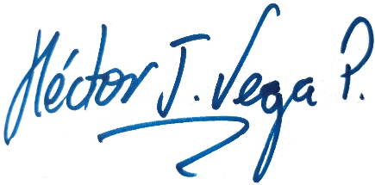
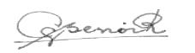
- Que este artículo no ha sido publicado previamente, no se encuentra en proceso de revisión en otra revista, ni figura en otro trabajo aceptado para publicación por otra editorial.

Autor 1 Autor 2
Claudine Glenda Benoit Ríos Héctor Vega Pinochet

Contribución de los autores

Acción | Autor principal | Coautor 1
Concepción de la idea | X | X
Búsqueda y revisión de literatura | X | X
Confección de instrumentos | X | X
Aplicación de instrumentos | X | X
Recopilación de la información resultado de los instrumentos aplicados | X | X
Análisis estadístico | X | X
Confección de tablas, gráficos e imágenes | X | X
Confección de base de datos | X | X
Asesoramiento general por la temática abordada | X | X
Redacción del original (primera versión) | X
Revisión y versión final del artículo | X | X
Corrección del artículo | X | X
Coordinador de la autoría | X
Traducción de términos o información obtenida | X | X
Revisión de la aplicación de la norma bibliográfica aplicada | X | X

